教育部高等学校新闻传播学类专业教学指导委员会
中国高等教育学会广告教育专业委员会
全国大学生广告艺术大赛组委会
文件

大广赛函【2014】2号

关于举办第六届全国大学生广告艺术大赛指导教师创意策划培训班的通知

各分赛区负责人及相关院校负责人：
全国大学生广告艺术大赛（以下简称：大广赛）是在教育部高等教育司的支持下，由教育部高等学校新闻传播学类专业教学指导委员会、中国高等教育学会广告专业委员会共同主办的全国唯一的文科赛事。
大广赛经过2005年、2007年、2009年、2011年、2013年五届六次赛事的成功举办，已经将专业教育、素质教育和职业教育融汇贯通，扩大了广告艺术教育的影响力，拓展了广告艺术教育的内涵。大广赛不仅为全国各高校提供了一个新的教学实践的平台，也为教师增加了一个展示、检验自己教学成果的舞台，使教师、学生在参赛过程中检验出自己的差距与不足，找到自我突破的着力点。大广赛组委会经过前几届赛事评审、作品整理及同评委、指导教师沟通，深感较发达地区与不发达地区、同一赛区不同院校作品之间还存在着一定的差距。
为了缩小差距、共同发展，应各赛区和各校指导教师的要求，决定对相关指导老师进行培训，特举办第六届大广赛广告创意策划中青年教师培训班，开展各高校教师之间的交流、增加对业界最前卫的创意理念、最新传播手段及最丰富创新经验的了解，提升各高校专业教师指导水平，也为指导参加第六届大广赛的学生创作提高作品质量奠定基础，从而解决学校教育与社会需求的差距，将知识和理论以创新为驱动力，在大广赛实践平台上激发学生的创新精神，提高创意能力，全面提升中国广告艺术教育的教学水平。因此，组委会决定举办第六届大广赛指导教师创意策划培训班。请各分赛区务必组织各参赛院校特别是相对偏远院校的中青年教师3至5人参加培训。
一、培训目的
通过培训，提高教师对参赛学生指导的创新，加强各地院校之间的交流，与业界专家的互动，缩短各赛区参赛作品差距，使边远地区院校教师能吸取先进的教学方法、教学理念，从深层次推动广告艺术教学改革，促进全国广告艺术教育平衡发展。以达到“促进教改、启迪智慧、强化能力、提高素质”的目的。
二、培训内容
培训将邀请全国学界、业界知名学者、专家，大广赛资深评委及获得往届优秀指导教师奖的教师讲课。请他们从学界、业界全面的解读作品创作中的优劣及掌握指导学生进行创作的方法；讲解教师指导过程中出现的难点疑点，如何在提高大学生创新精神和实践能力上起到画龙点睛的作用，激发大学生的创意灵感，提高大学生的动手能力、策划能力和综合能力。同时针对如何促进大学新闻传播、广告艺术教育的人才培养模式及课程设置、教学内容和方法的改革展开一系列的实践体验介绍，从而提高指导教师的业务水平和实际能力。
三、参会人员
全国各参赛院校中青年指导教师。参加培训的教师将获得由教育部高等学校新闻传播学类专业教学指导委员会、中国高等教育学会广告专业委员会以及大广赛组委会共同颁发的培训证书。
四、优秀指导教师评选
大赛组委会对于辅导学生创作付出辛勤劳动的指导教师，将评选“教育部全国大学生广告艺术大赛优秀指导教师奖”，凡获得此奖的教师，可凭此奖在学校考核教师业绩、计算教学工作量、评定相关职称时作为突出贡献条件考虑。
五、时间、地点
时间：2014年3月28日—2014年3月30日
地点：北京
六、相关费用
培训费2800元∕人（含讲课费、资料费、考察费等），交通、食宿费自理。
七、具体日程安排及相关事宜
日程安排详见附件
八、组委会培训部联系方式
联系人：邱老师 13822297855
电话：010—56235716
传真：010—52967273 E-mail：dgs_qiulei@sina.com

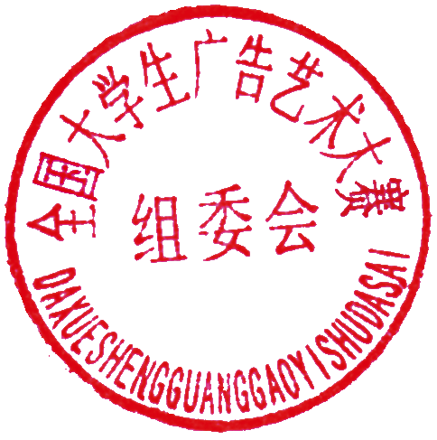

全国大学生广告艺术大赛组委会
二○一四年三月一日

抄送：教育部高等学校新闻 传播学类专业教学指导委员会、
中国高等教育学会广告专业委员会

报名电话：赵丽珠老师 培训部主任 13910687387、62452588
蔡小叶老师 联络人 15311879993、56235647
最近培训部会联系各校院，以下为培训部老师名单：
刘冬、刘相仪、高慧利、荆春敏、黄小磊、李彦平、闫克建、曹丽霞、石杰、姜思志、石静、邱磊。

